1. 登录超星学习平台（https://hbykdx.jxjy.chaoxing.com/login），选择机构账号登陆，登录账号为学号，登录密码为edu@身份证号后六位。
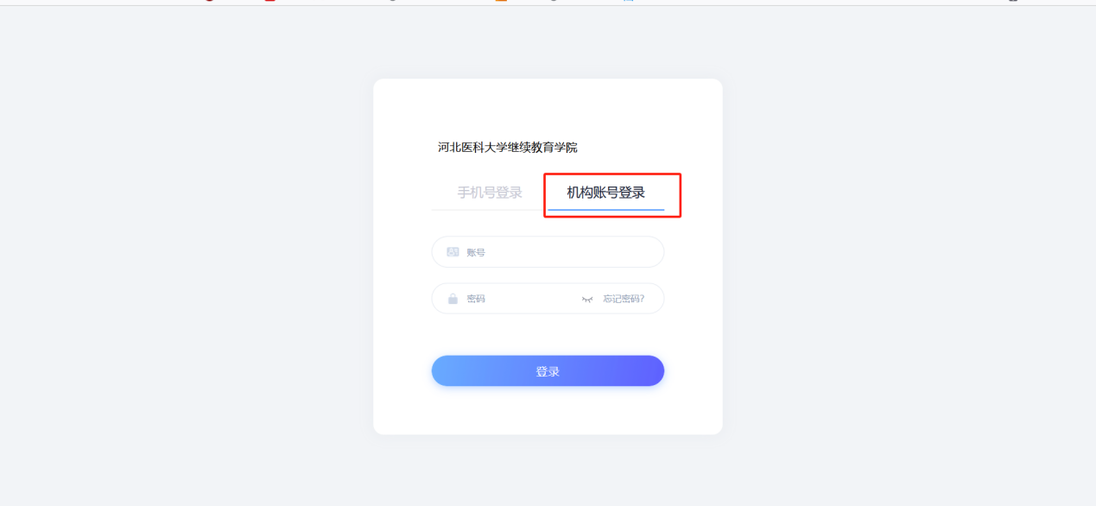
2. 登录成功后，在个人空间左侧菜单栏，点击学生服务-学位申请，进入学位申请界面。
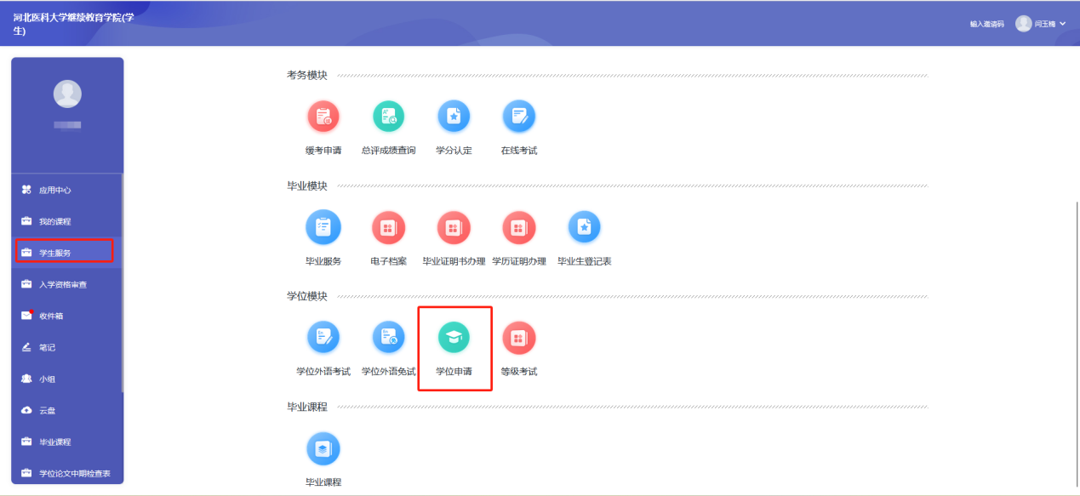

3. 选择202412学位批次，点击申请
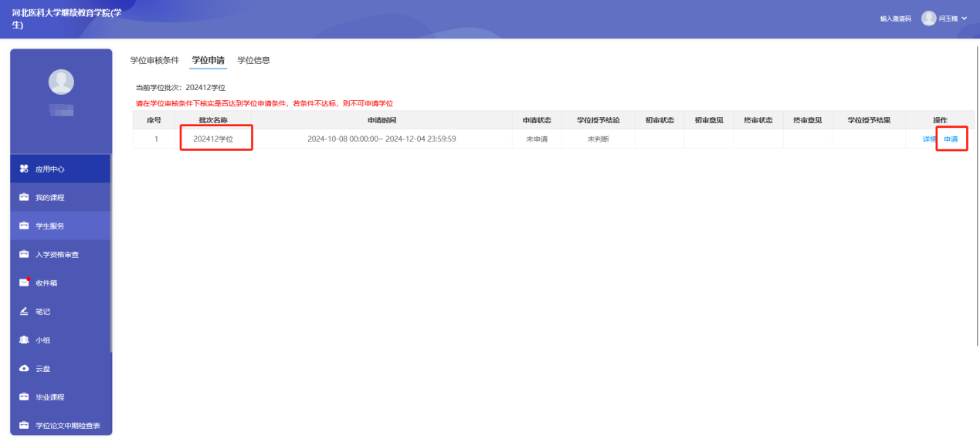
4. 填写学位申请相关信息，并上传相关申请材料。
需上传材料详见红色字体，请详细阅读并按要求上传。否则学位申请不予通过。
其中，临床医学、医学影像学、中西医临床、口腔医学四个专业的学位申请汇总表中L—Q项关于论文及导师信息不填。
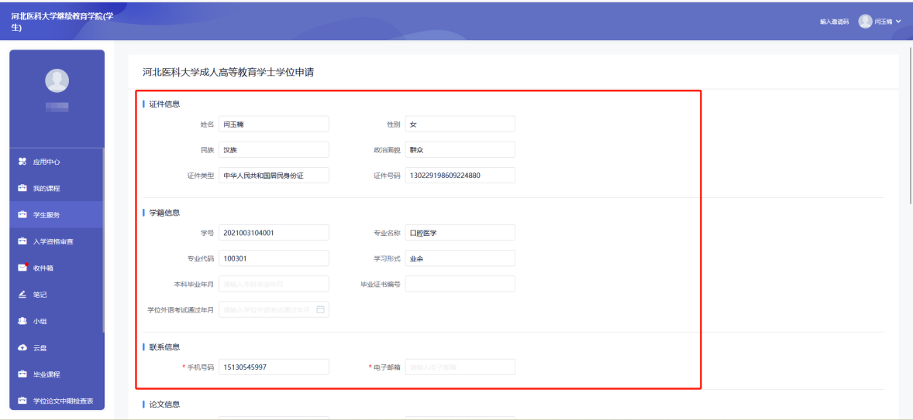
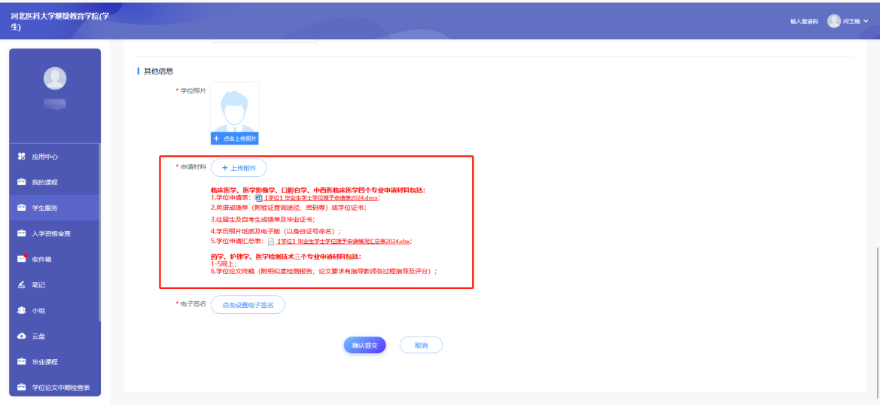

5. 学位申请提交成功后，等待审核即可。在学位申请页面可查看审核进度。
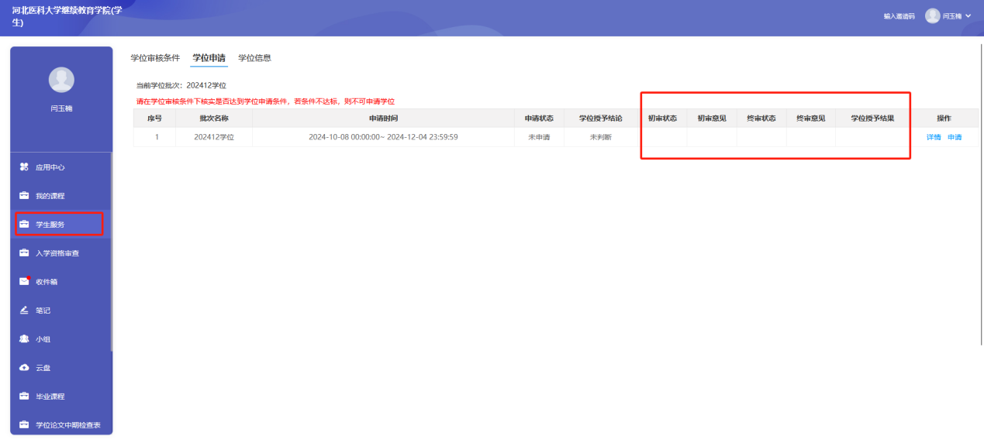

6. 药学、护理学、医学检验技术三个专业的学位论文工作参见《学位论文操作手册-学生版》。

